哈尔滨工业大学

<<计算机网络>>
实验报告

(2019年度秋季学期)

姓名： | 罗瑞欣
学号： | 1170300821
学院： | 计算机科学与技术学院
教师： | 刘亚维

实验四 利用Wireshark进行协议分析

实验目的
熟悉并掌握Wireshark的基本操作，了解网络协议实体间进行交互以及报文交换的情况。

实验内容
1) 学习Wireshark的使用
2) 利用Wireshark分析HTTP协议
3) 利用Wireshark分析TCP协议
4) 利用Wireshark分析IP协议
5) 利用Wireshark分析Ethernet数据帧
选做内容：
a) 利用Wireshark分析DNS协议
b) 利用Wireshark分析UDP协议
c) 利用Wireshark分析ARP协议

三、实验过程及结果
（一）Wireshark的使用
在Wireshark的使用环节，选择WLAN，并访问http://www.hit.edu.cn。在完整的页面加载完成后，结束分组捕获。在这一段时间Wireshark捕获了本机所有利用该无线网卡与其他网络实体进行交换的报文，具体文件见1.pcapng。
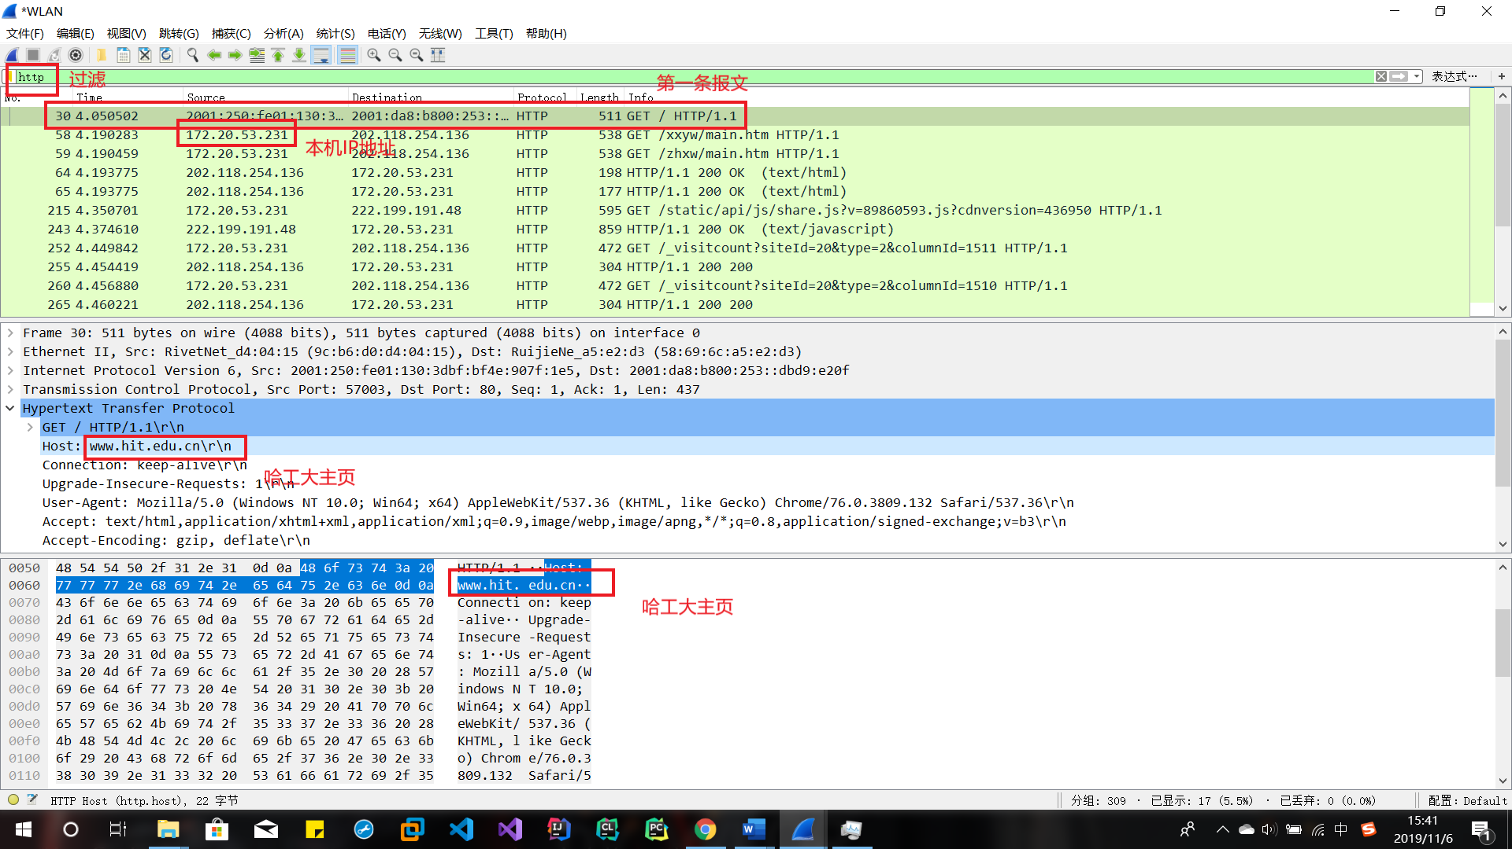

（二）HTTP分析
1) HTTP GET/response交互
在Wireshark显示过滤部分输入“HTTP”即仅显示捕获的HTTP报文，开始捕获后访问http://hitgs.hit.edu.cn/，在加载完全部页面后停止分组捕获。在这一段时间，Wireshark捕获的全部分组见2_http_with_buffer.pcapng。
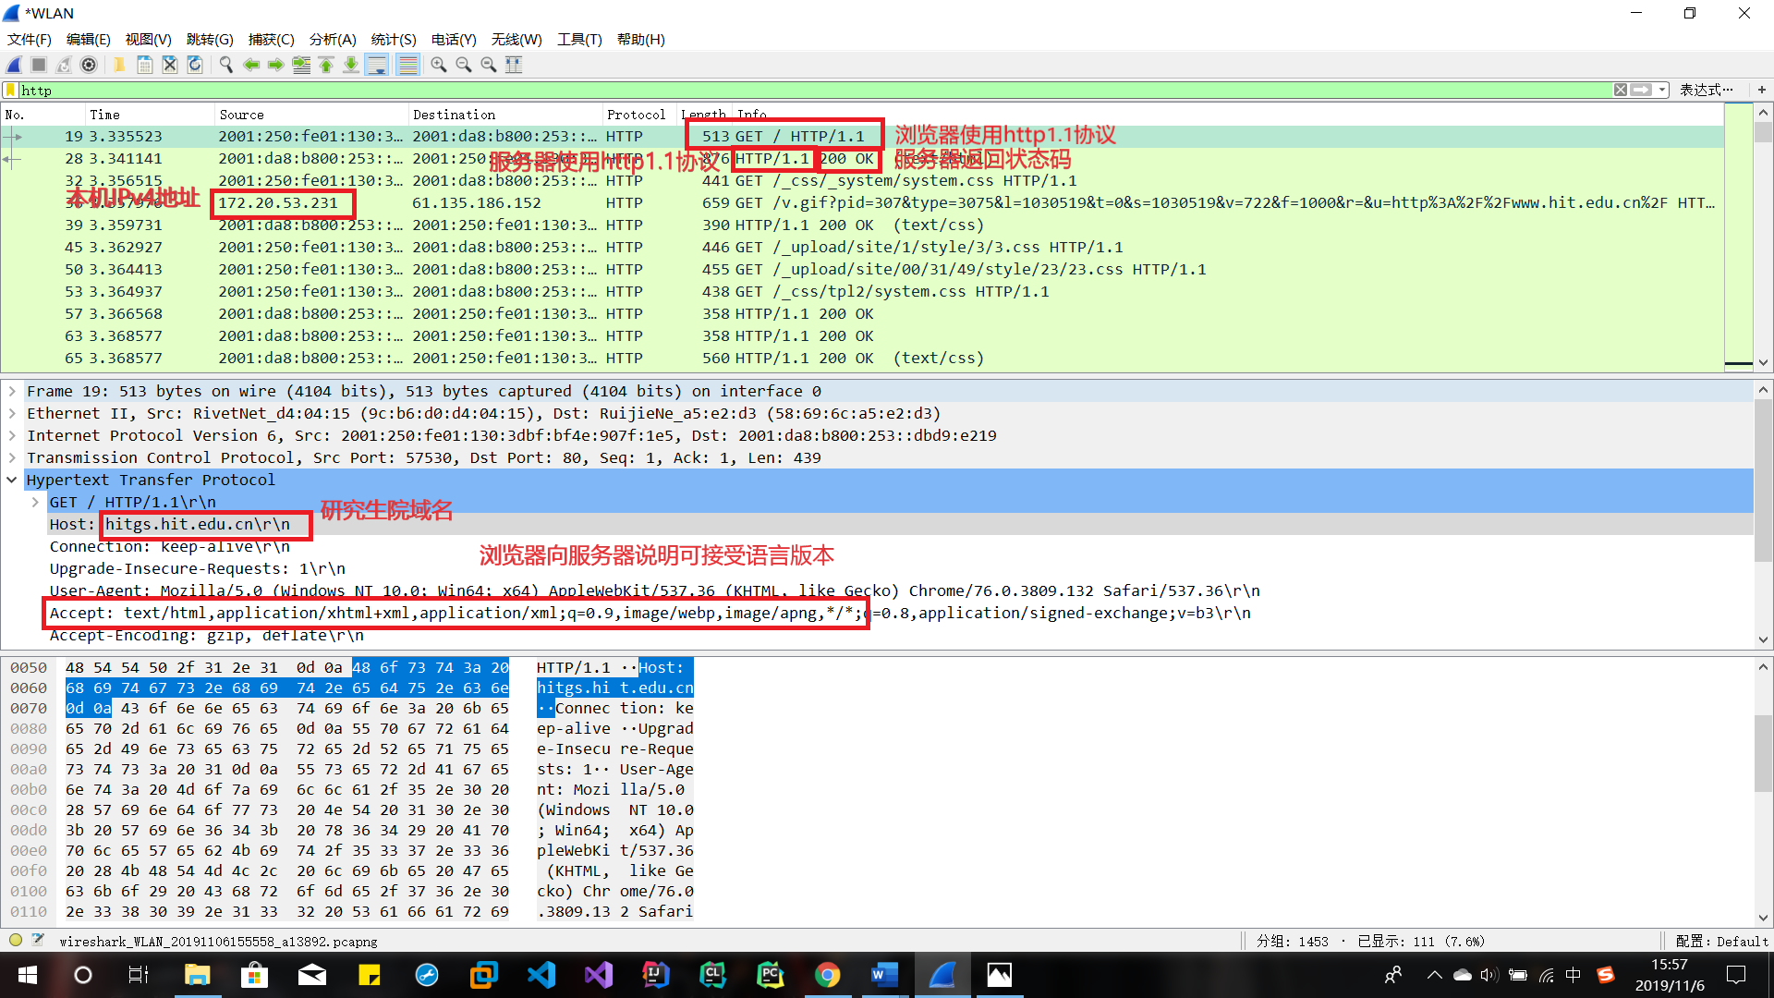
1. 浏览器运行的协议为HTTP/1.1；访问的服务器运行的HTTP协议为HTTP/1.1。
2. 浏览器向服务器指明其可以接收的对象为：
Accept:text/html,application/xhtml+xml,application/xml;q=0.9,image/webp,image/apng,*/*;q=0.8,application/signed-exchange;v=b3\r\n
3. 本机ip地址为 172.20.53.231
4. 服务器向本机浏览器返回的状态码为200。

2)HTTP 条件 GET/response交互
首先将浏览器内的所有缓存清空。启动Wireshark分组捕获，访问http://hitgs.hit.edu.cn/，在加载完全部页面后，重新刷新页面；在刷新页面后，停止Wireshark分组捕获。在这一段时间Wireshark捕获的全部报文，见文件2_http_without_buffer.pcapng。

1. 可以看到是没有if-modified-since头部信息的。
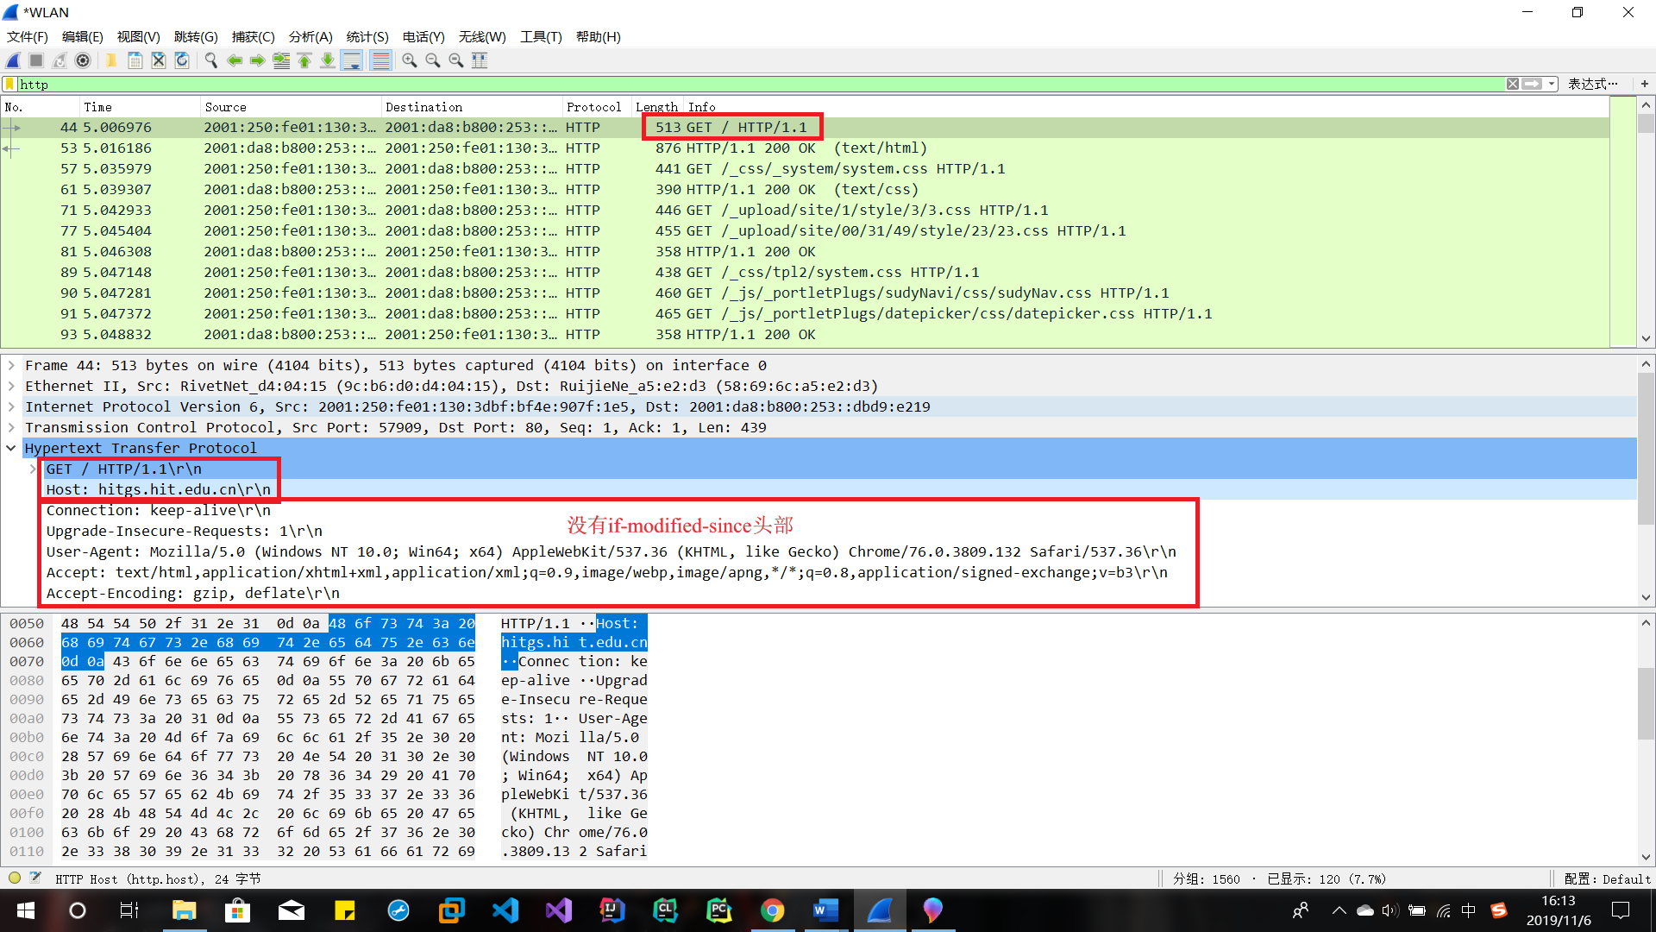

2. 在前几个HTTP GET请求获得主页HTML中的其他元素，可以看到返回的状态代码均为200，明确回复了文件内容
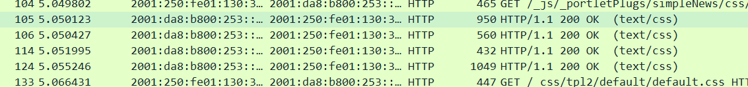
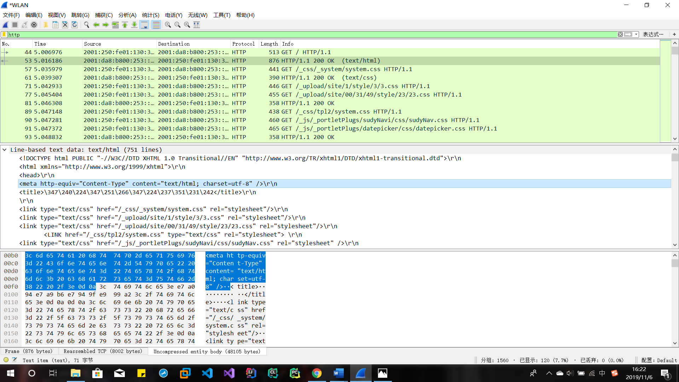

可以看到，其回复的消息中有6个不同的数据帧发送，一共有4K字节。
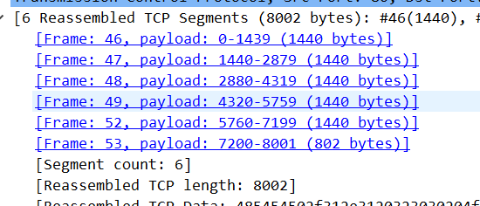

紧接的GET请求也可以看到，如下图，请求一个css文件：
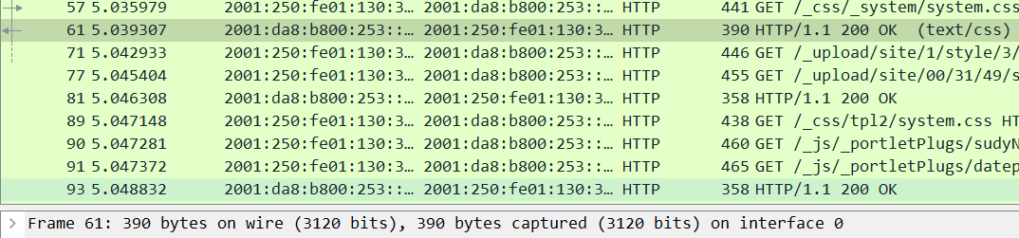

3.在刷新之后，可以看到请求同一个css文件的请求如下:
在这次请求中，可以看到使用了条件GET方法，在头部增加了if-modified-since一行。在条件GET中增加了if-modified-since；并且其后边所跟信息为缓存文件上次修改的时间.
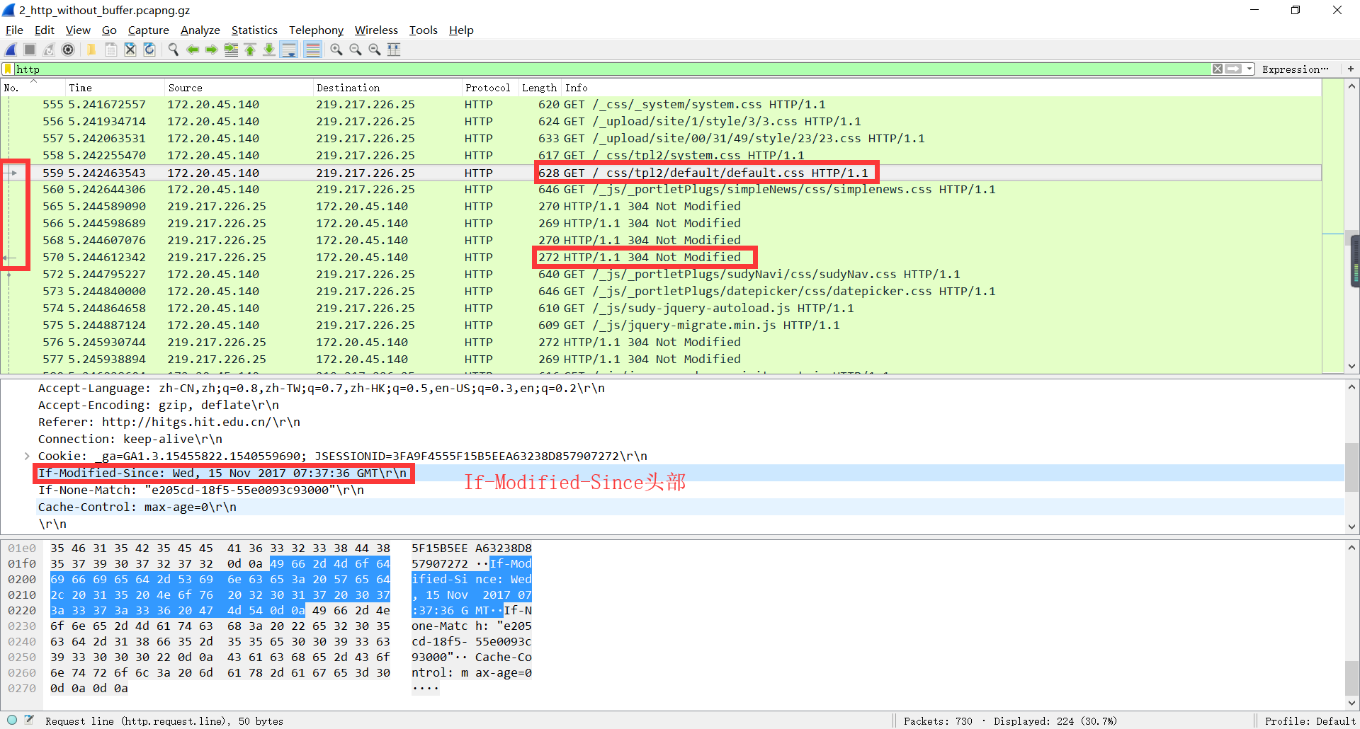
4. 服务器对于较晚的HTTP GET请求会的的状态代码为304。根据同一文件前后请求的差别，可以看到，如上图，最近请求服务器回复消息的长度仅有272字节，远远小于之前的长度，从而服务器并未明确返回文件的内容。

（三）TCP分析
1. 访问http://gaia.cs.umass.edu/wireshark-labs/alice.txt，获得alice.txt文件。再打开http://gaia.cs.umass.edu/wireshark-labs/TCP-wireshark-file1.html，选择好本地alice.txt文件的位置，开始Wireshark分组捕获后，点击”Upload alice.txt file”按钮；在文件上传完毕后，停止Wireshark分组捕获。在这一段时间内Wireshark捕获的分组见3_tcp_final.pcapng，在筛选规则中选择“tcp”部分。
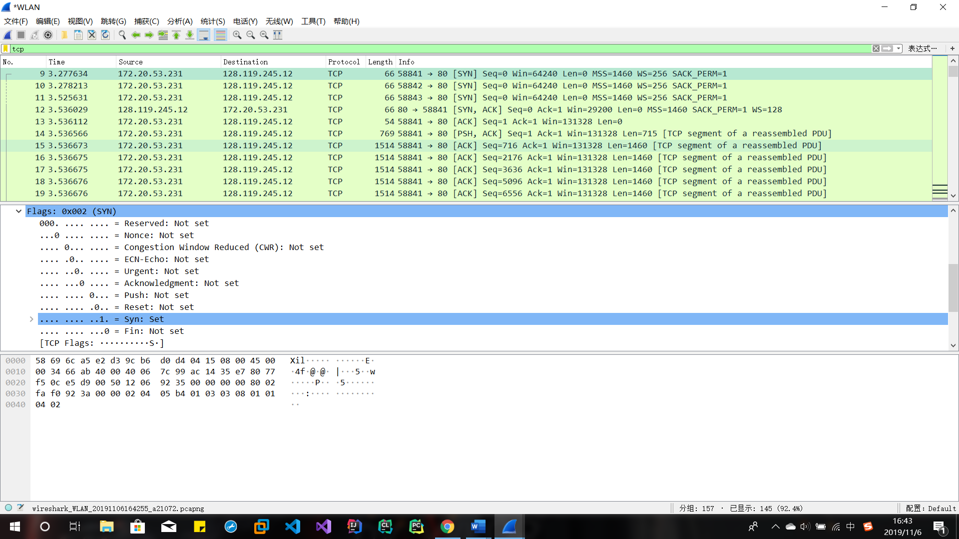

- 向gaia.cs.umass.edu服务器传送文件的客户端（源主机）主机的ip地址为172.20.53.231.

2. gaia.cs.umass.edu服务器ip地址为128.119.245.12，接收端口号为80.

3. 初始化tcp连接的tcp syn报文段的序号为0（随机值）；该报文段将SYN标志位置为1，表示该报文段为SYN段用于tcp建立连接。

4. SYNACK报文段的序号为0（随机值）；acknowledgement字段为1，服务器通过SYN请求报文段的seq序号加1确定acknowledgement字段；在该报文段中，使用flags部分的ack和SYN标志位置为1表示，该报文段为SYNACK报文段

5. tcp连接的三次握手中的前两次，分别是客户机向服务器端发送SYN请求报文，以及服务器向客户机回复SYNACK报文

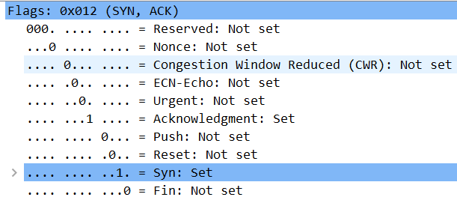
客户机向服务器回复ack报文段：
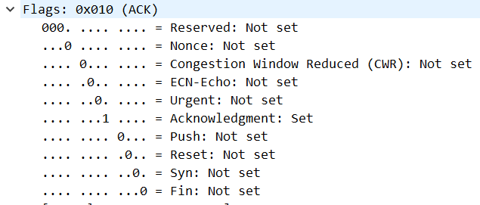
可以根据回复的ack报文段中，ack端的内容为1（恰好为SYNACK报文段序号0加1所得），可知这是对SYN ACK报文段的回复，即第三次握手。

6.包含HTTP POST命令的tcp报文段信息如下：
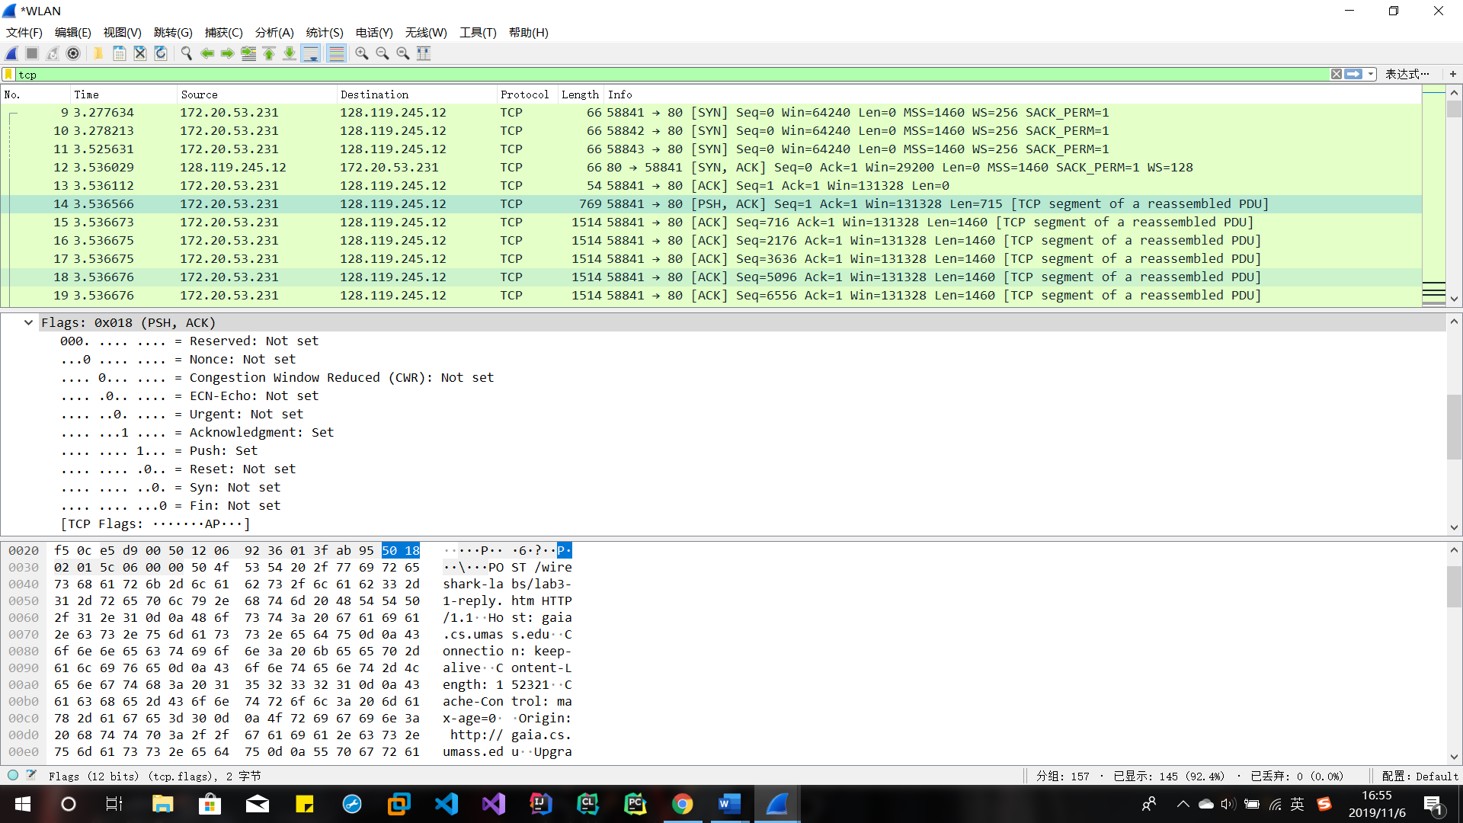
可以看到带有POST的tcp报文段的序号是1

7.第7个tcp报文段如下：
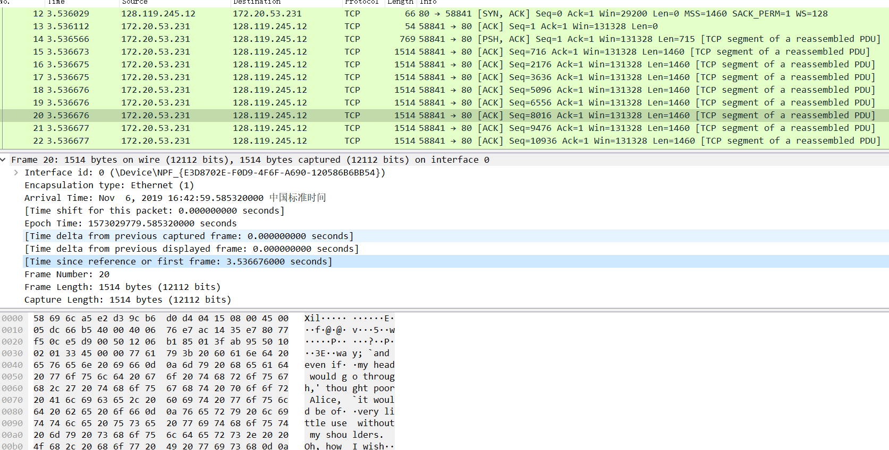
即在第一帧发送3.53676s后发送该报文段。
对应的ack报文接收如下：
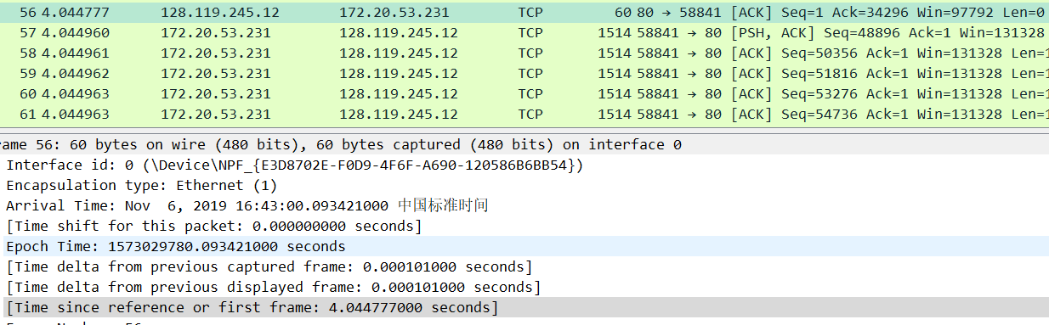
可以看到接收时间为第一帧发送后的4.044777s
前7个报文段长度如下
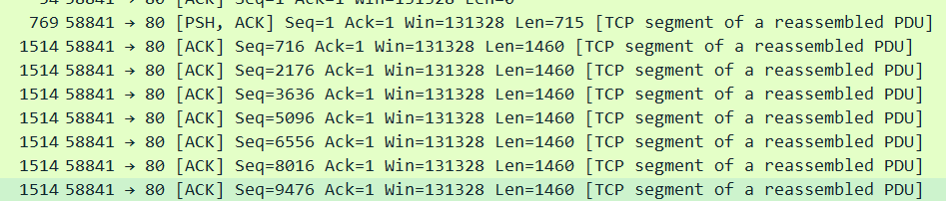
第1个报文段长度为715，其余5个均为1460.

8. 在整个的跟踪过程中，接收端公示最小可用的缓存空间为65536，并且始终为65536.所以始终没有出现限制发送端发送的情况。

9. 没有重传的片段，依据为发送端的报文段序号始终在增加，没有出现重复发送某一个序号的报文段的情况，故没有重传的。

10. 吞吐率计算
第一张图为建立连接后发送的第一个tcp段，第二张图为回复最后一个。
吞吐率 = ( 153037 - 1 ) * 8 bits / 4.550437 - 3.536566 s = 1.21 Mbps

（四）IP分析
使用pingplotter进行实验，启动Wireshark开始分组捕获，首先发送一系列56字节的包；再发送一系列2000字节的包；再发送一系列3500字节的包，然后停止Wireshark捕获。 在这段时间捕获的数据包见文件4_ip.pcapng

1. ip数据包的头具体如下：
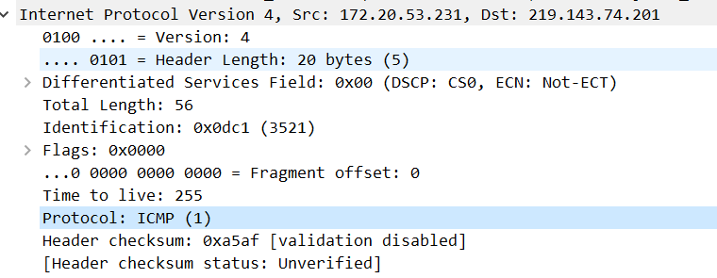
可以看到，上层协议为ICMP（1）。

- 根据上图，可以看到ip数据包的头部大小为20字节；而ip数据包的整个大小为56字节，因此ip数据包的净载为36字节。
- 关于ip数据包是否分片，观察flag区，可以发现没有其余的帧并且帧的偏移为0，可以推断出没有进行分片。
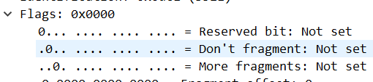

- 观察ip数据包的详细信息可以发现，TTL、checksum和sequence number总是发生改变
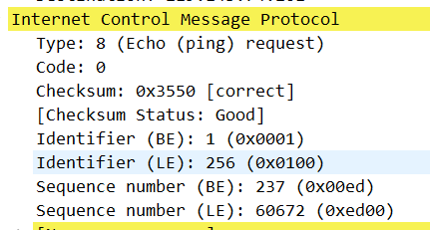

- 必须保持常量的是版本号、首部长度、区分服务（Differentiated Services Field）以及协议（始终为ICMP）；必须改变的是TTL、checksum和sequence number，TTL为生存时间，每次转发必然改变，由于TTL的改变，checksum也会改变，sequence number是变化的区分不同的ICMP报文。

- Identification字段值，为2个字节呈递增形式。
- 由最近的路由器返回的ICMP time-to-live exceeded消息，形式如下：
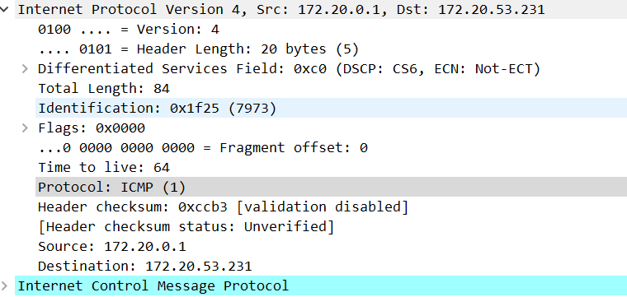
identification段为0x1f25，TTL为64

- identification段变化，为了区分不同的ICMP time-to-live exceeded消息；但TTL保持不变，均为一次转发。

- 当包的大小变为2000字节后，第一个ICMP echo request消息形式如下:
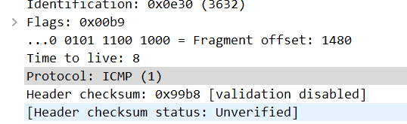
可以看到确实被分解成了不止一个数据包。

- 第一个分片的详细信息如下：
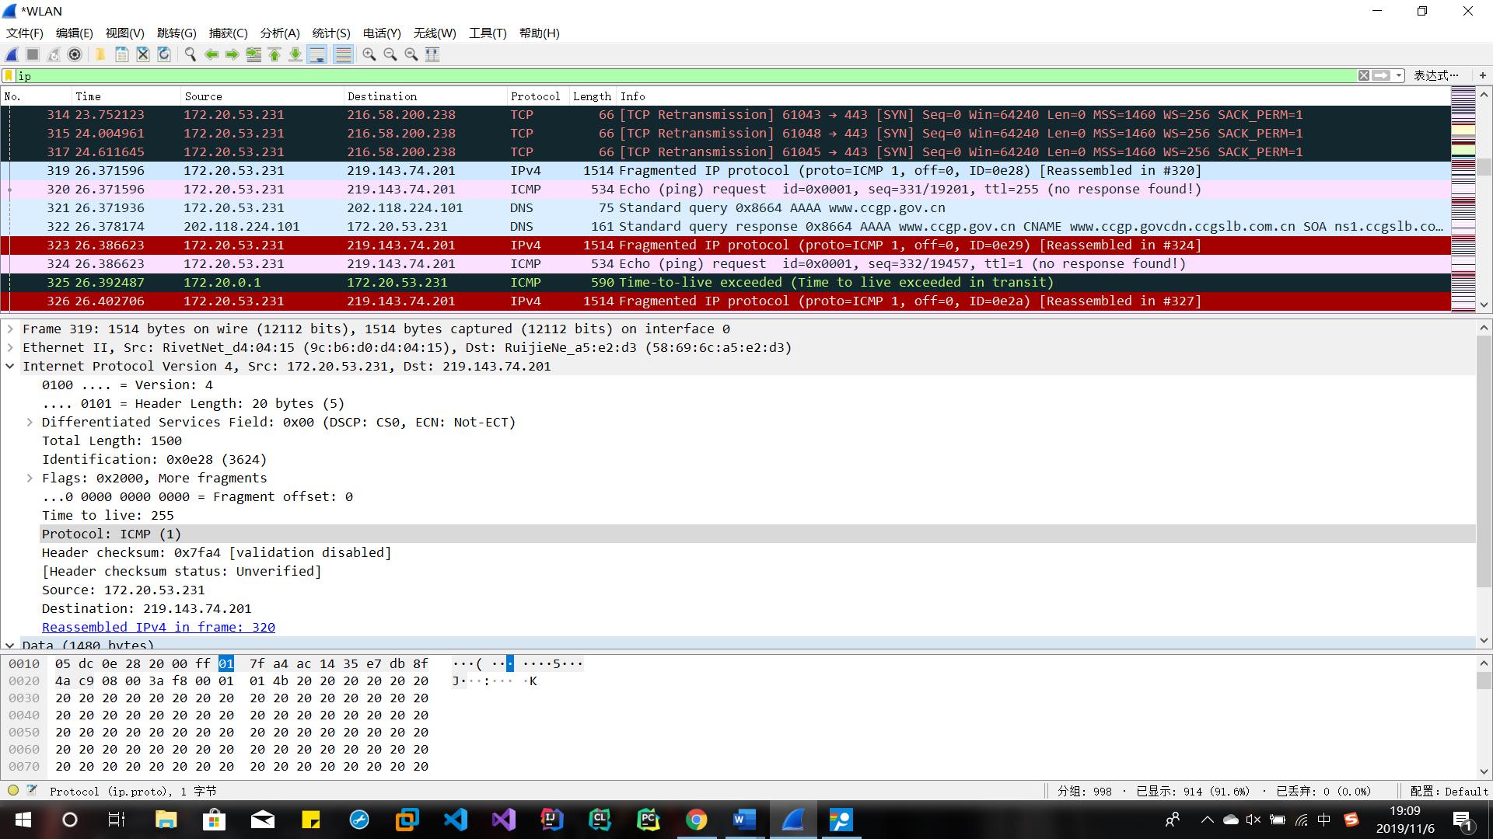
ip头部可以看到有flag域中，是否有更多分片位被置为1，表示该分片不为最后一片。该分片的长度为1500字节。
对比第二个分片的信息如下：
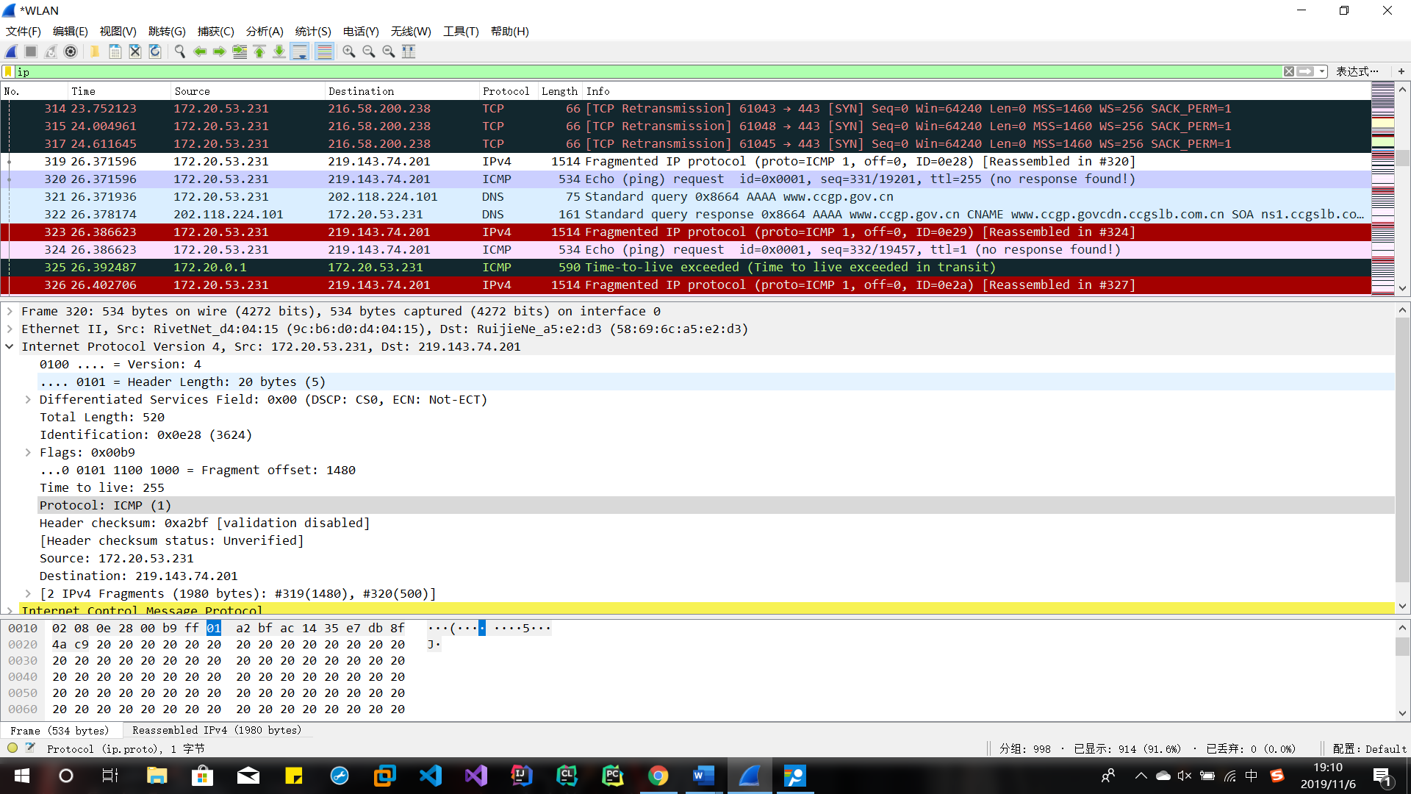
可以看到这两个分配那的identification段相同，并且第二片为最后一组且有偏移

- 改为3500字节后的信息如下：
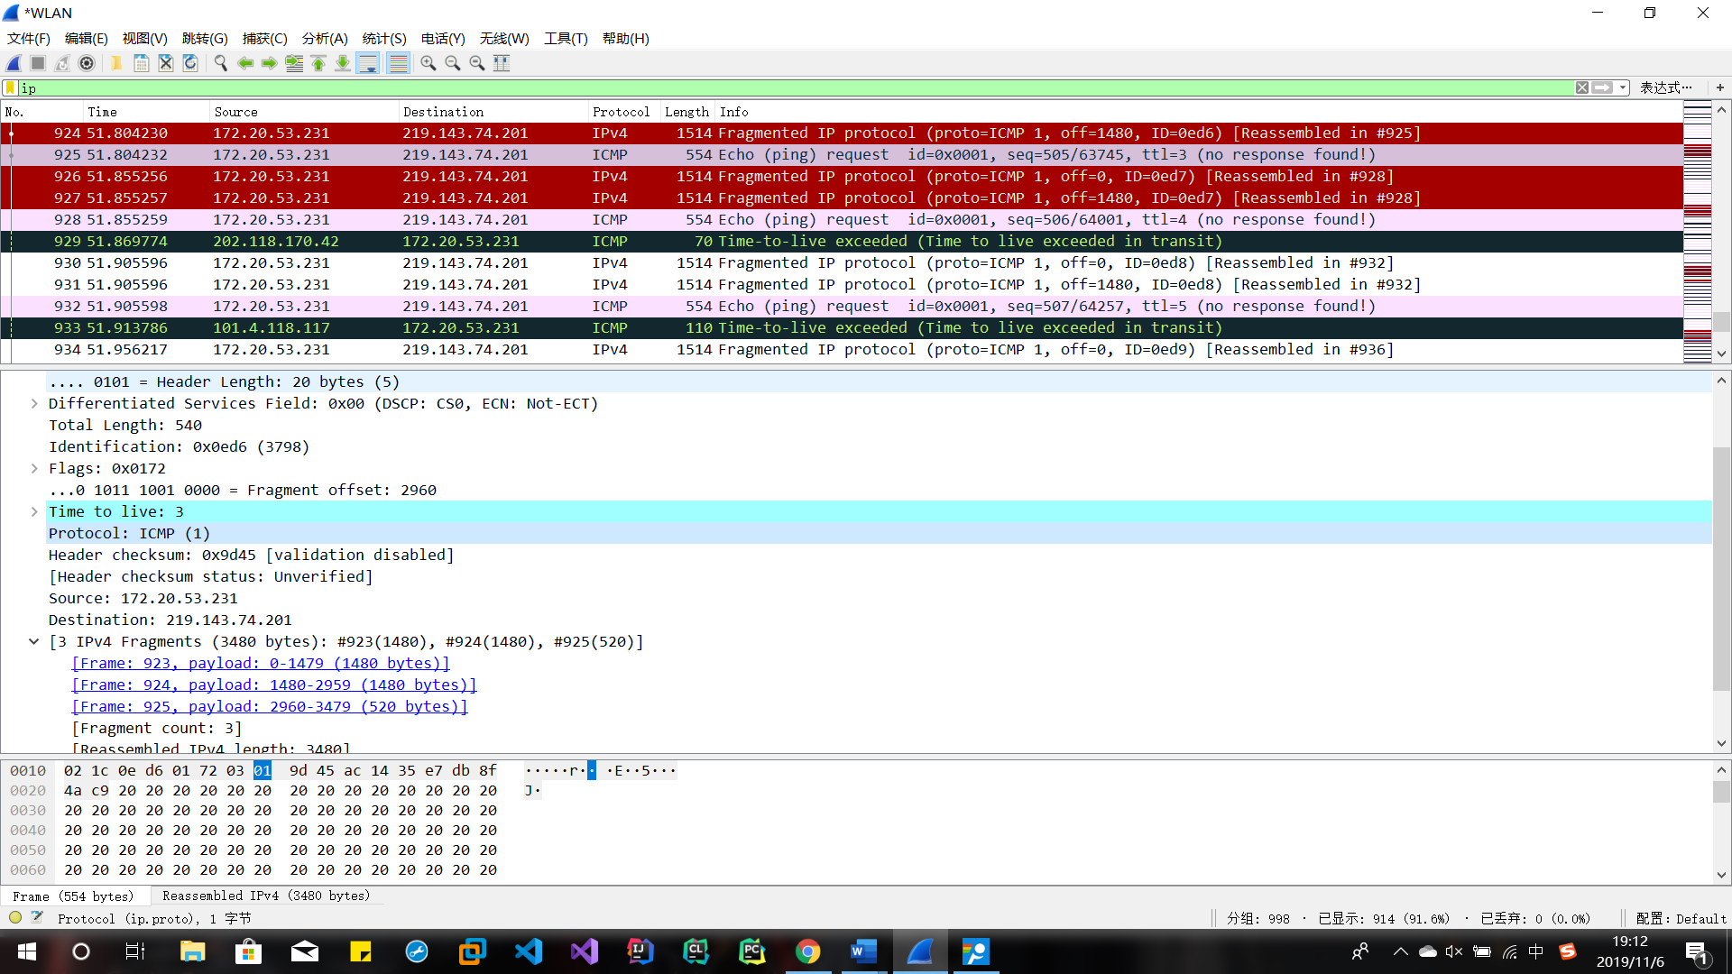
可以看到原始数据被分成了3片。标志位部分和checksum部分发生了变化。

（五）抓取ARP数据包
1. 利用arp查看本机的ARP缓存表
2. 开始Wireshark分组捕获，在命令行中输入：ping 125.39.132.170
3. ping通之后利用停止Wireshark捕获，这段时间捕获的分组见5_arp.pcapng，具体结果分析见实验结果部分。
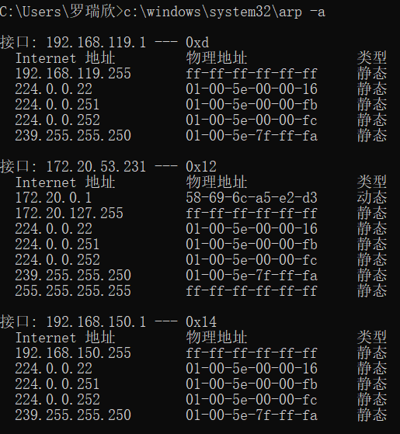

可以看到第一条为ARP请求报文，广播“谁是172.20.0.1告诉172.20.53.231（本机地址）”；第二条为回复报文，将172.20.0.1对应的Mac地址返回。
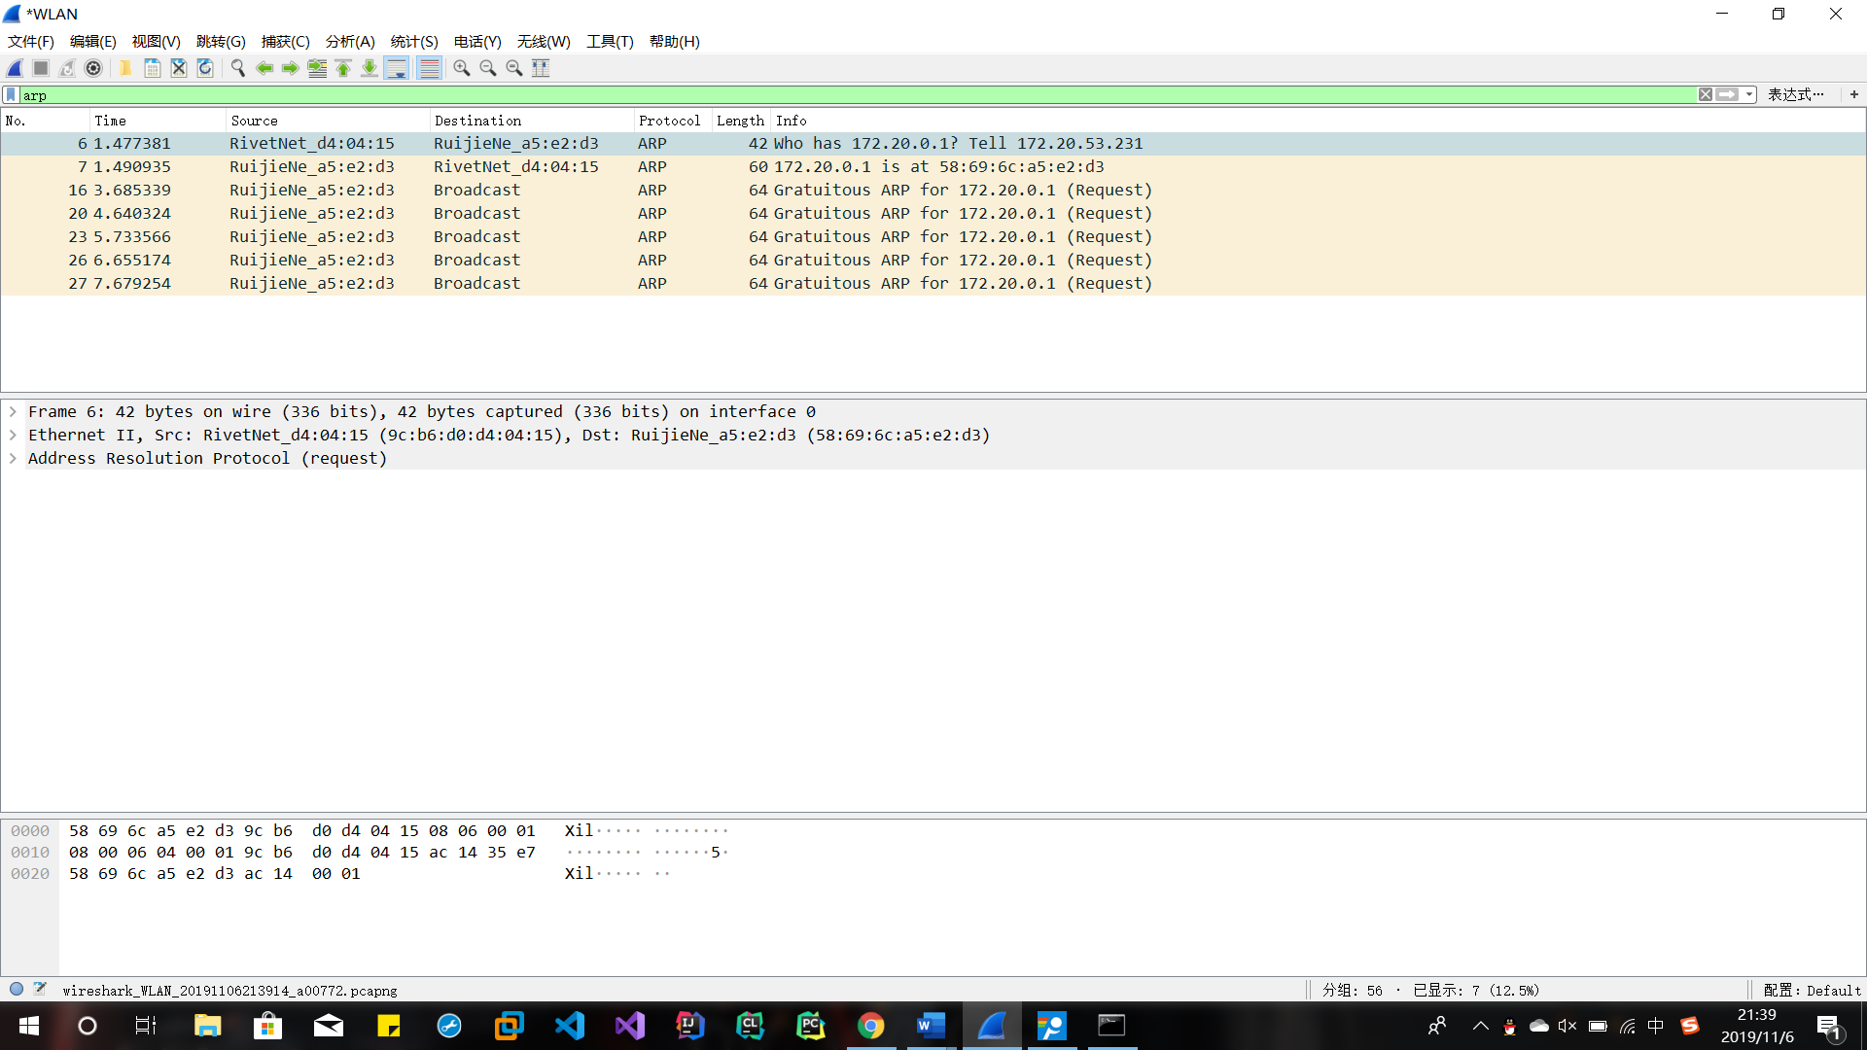
2.
1)ARP数据包的格式如下：
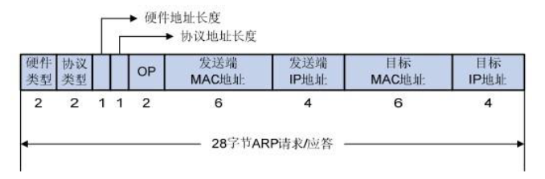
对应在实际数据包中，表现为：
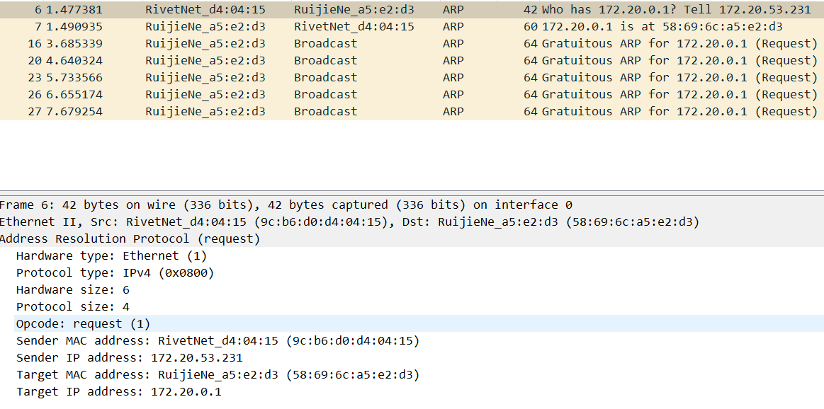
总共有10部分组成，其中每一部分的所占字节数如上图。
2) 判断一个ARP数据包为请求包还是应答包，仅仅需要判断op部分，当其值为0x0001时为请求，0x0002时为应答，如下：
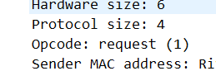
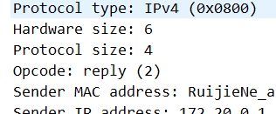

3. ARP查询要在广播帧中传送，是因为不知道具体的ip地址对应的mac地址，需要通过ARP查询得到ip地址对应的mac地址；而由于响应报文能从ARP查询的ip数据包中，拆分出发送查询的主机的ip地址和mac地址，所以不需要再利用广播帧发送信息。

（六）抓取UDP数据包
启动Wireshark分组捕获，利用QQ给好友发送消息，消息发送结束后，停止分组捕获；这段时间捕获的报文分组见6_udp.pcapng。
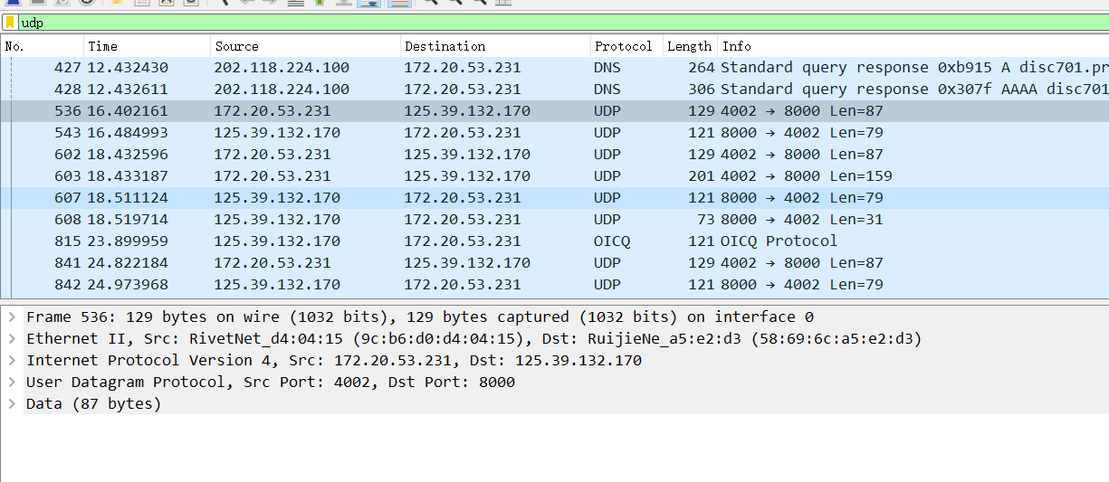
1. 可以看到消息是基于UDP的
2. 本机ip地址为172.20.53.231，目的主机ip地址为125.39.132.170
3. 发送消息的端口号为8000，接收端口号为4002
4. 由图可以看到UDP数据包的格式，头部包含源端口号、目的端口号、长度和checksum组成。各占1个字节。
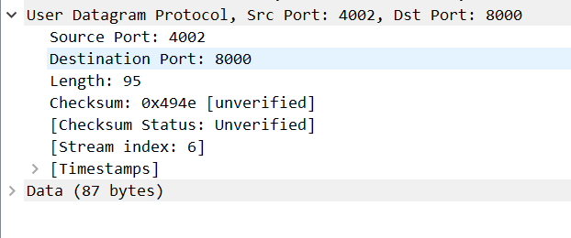
5. 因为UDP是不可靠的数据传输，需要上层协议实验可靠数据传输，因此每次发送ICQ报文后又回复一个ICQ数据包。UDP是无连接的，可以看到发送数据之前没有连接的建立过程，与TCP不同，因此为无连接数据传输。

（七）利用Wireshark进行DNS协议分析
首先清空dns缓存，在浏览器中访问www.baidu.com，进行Wireshark抓包，这段时间抓取的分组见7_dns.pcapng。
dns抓包结果如下：
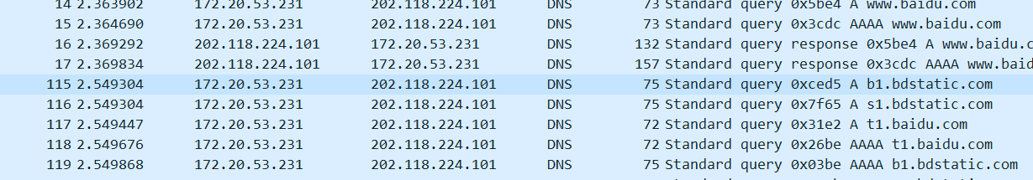
可以看到查询的目的地址均为相同的202.118.224.101，可以知道这是哈工大的dns服务器，经过ip地址查询确实这是一个来自哈尔滨市南岗区的教务网ip地址。

四、实验心得
通过Wireshark分析各种网络协议的执行，可以加深对于各种协议交互过程的理解。并且对于协议中各个字段的作用有了更深的了解。
Wireshark是个十分强大的工具，不仅仅在本门实验中会利用到他的一些知识，在以后的学习工作生活中还有很大的作用。

